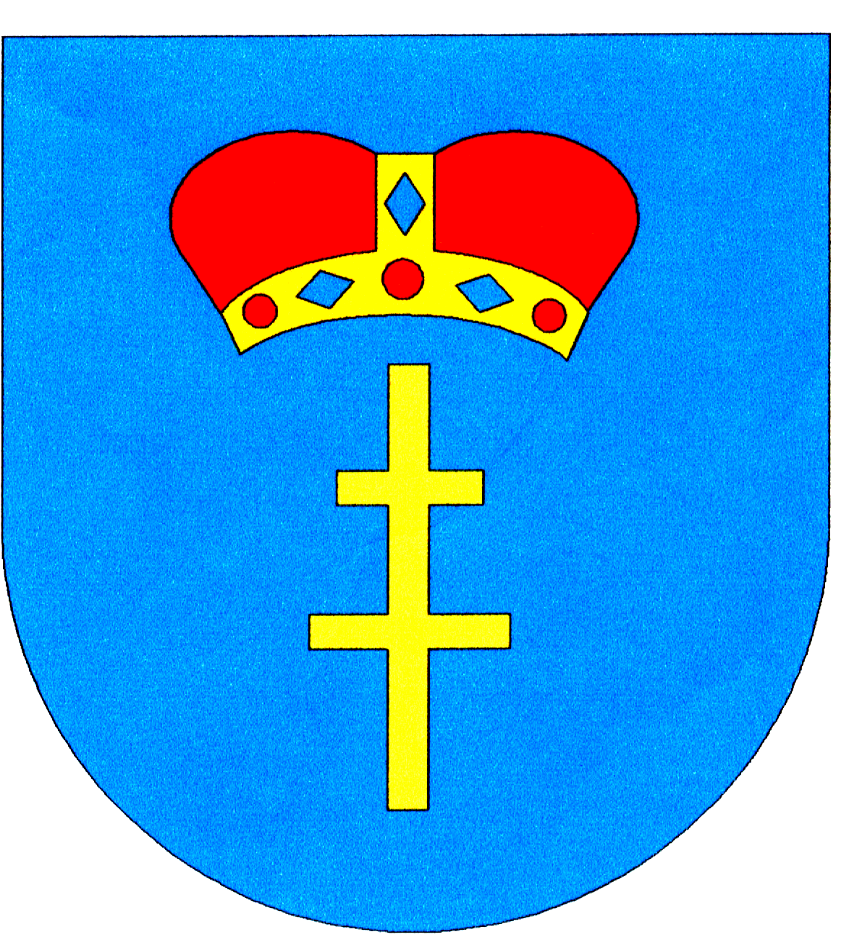
XXI FESTIWAL ZDROWIA W BUSKU–ZDROJU
im. Zbigniewa Kociuby

29 września 2023 r.

herb Powiatu Buskiego
PROGRAM

Miejsce: sala koncertowa w Sanatorium Marconi, Busko-Zdrój, Park Zdrojowy
10:00-10:20 | mgr inż. Jerzy Kolarz Starosta Buski Powitanie uczestników Festiwalu, uroczyste otwarcie konferencji
10:20-10:30 | mgr Irena Sobieraj starszy wizytator Kuratorium Oświaty w Kielcach, Przewodnicząca Oddziału Regionu Ponidzie Polskiego Towarzystwa Zdrowia Publicznego Słowo wstępne i prowadzenie konferencji
10:30-11:00 | mgr inż. Kazimierz Mądzik Świętokrzyski Kurator Oświaty Wręczenie Certyfikatów Przedszkole i Szkoła Promująca Zdrowie oraz wręczenie Zaproszeń do Świętokrzyskiej Sieci Przedszkoli i Szkół Promujących Zdrowie
11:00-11:20 | mgr Anna Śledzik doradca metodyczny w Powiatowym Ośrodku Doradztwa i Doskonalenia Nauczycieli  w Busku-Zdroju „Odcinamy napięcie, czyli jak pokonać stres?”
11:20-11:25 | Występ muzyczny uczniów
11:25-11:45 | dr Renata Kopyś pedagog w Zespole Szkół Ekonomicznych w Kielcach, współpracująca ze Stowarzyszeniem „Nadzieja Rodzinie” w Kielcach „Rozwijanie kompetencji społecznych warunkiem zdrowia dzieci i młodzieży”
11:45-12:05 | Spektakl w wykonaniu uczniów z Zespołu Placówek Oświatowych w Nizinach „Ze zdrowiem na Ty”
12:05-12:20 | mgr Małgorzata Kotwica kosmetolog, Akademia Nauk Stosowanych im. prof. Edwarda Lipińskiego  w Kielcach „Co może „powiedzieć” skóra o stanie organizmu?”
12:20-12:25 | Występ muzyczny uczniów
12:25-12:40 | mgr Małgorzata Kotwica kosmetolog, Akademia Nauk Stosowanych im. prof. Edwarda Lipińskiego  w Kielcach „Wpływ uzależnień na stan skóry”
12:40-12:45 | Występ muzyczny uczniów
12:45-13:00 | mgr Irena Sobieraj Podsumowanie konferencji
Konferencję uświetnią występy muzyczne uczniów Szkoły Muzycznej I stopnia w Busku-Zdroju oraz Szkoły Muzycznej
I stopnia w Pińczowie

W godz. 10:00-13:00 zapraszamy do Miasteczka Zdrowia, które zostanie zorganizowane przed Sanatorium Marconi
(w razie niepogody w holu w Sanatorium Marconi), gdzie będzie można odwiedzić stoiska promocyjno-edukacyjne
i profilaktyczno-informacyjne

Warsztaty w sali konferencyjnej w Sanatorium Marconi
10:00-10:45 | Warsztaty na temat grzybów i kleszczy  ORGANIZATOR: Wojewódzka Stacja Sanitarno-Epidemiologiczna w Kielcach
11:00-11:45
12:00-12:45 | Warsztaty animacyjno-sportowe m. in. dla uczestników zlotu Szkół Promujących Zdrowie  ORGANIZATOR: Europejskie Centrum Bajki w Pacanowie
13:00-13:45
Warsztaty w szkołach na terenie miasta Busko-Zdrój
 | ORGANIZATOR: Stowarzyszenie „Nadzieja Rodzinie” w Kielcach
10:00-10:45 | Miejsce: PUBLICZNA SZKOŁA PODSTAWOWA NR 1 W BUSKU-ZDROJU  mgr Monika Ciesek-Bartosz pedagog, warsztaty z tematyki uzależnień behawioralnych
11:00-11:45
10:00-10:45 | Miejsce: ZESPÓŁ SZKÓŁ TECHNICZNYCH I OGÓLNOKSZTAŁCĄCYCH W BUSKU-ZDROJU  mgr Piotr Krzemiński profilaktyk, politolog, warsztaty z zakresu profilaktyki
11:00-11:45
10:00-10:45 | Miejsce: ZESPÓŁ SZKÓŁ TECHNICZNO-INFORMATYCZNYCH W BUSKU-ZDROJU  mgr Piotr Różalski, mgr Diana Zapała pedagodzy, warsztaty z zakresu profilaktyki selektywnej  w zakresie substancji psychoaktywnych
11:00-11:45
 | ORGANIZATOR: Niepubliczny Zakład Opieki Zdrowotnej „Nadzieja Rodzinie” w Kielcach
10:00-10:45 | Miejsce: ZESPÓŁ SZKÓŁ PONADPODSTAWOWYCH W BUSKU-ZDROJU  mgr Tomasz Majewski Kierownik Ośrodka Rehabilitacji dla Osób z Uzależnieniem od Substancji Psychoaktywnych w Pałęgach, warsztaty o tematyce „Uzależnienia wśród młodzieży i ich skutki”
11:00-11:45
10:00-10:45 | Miejsce: I LICEUM OGÓLNOKSZTAŁCĄCE W BUSKU-ZDROJU  mgr Jan Kopeć psycholog, instruktor terapii uzależnień w Ośrodku Rehabilitacji dla Osób  z Uzależnieniem od Substancji Psychoaktywnych w Pałęgach, warsztaty o tematyce „Uzależnienia wśród młodzieży i ich skutki”
11:00-11:45
Warsztaty dla nauczycieli w Powiatowym Ośrodku Doradztwa i Doskonalenia Nauczycieli w Busku-Zdroju
19 października 2023 r.
16:00-18:00 |  | mgr Anna Śledzik doradca metodyczny w Powiatowym Ośrodku Doradztwa i Doskonalenia Nauczycieli w Busku-Zdroju „Elementy treningu relaksacyjnego”. Zapisy telefonicznie pod nr tel.: 41 378 18 56 do dnia 16.10.2023 r. (grupa może liczyć ok. 10 osób; obowiązuje strój sportowy)

WSPÓŁORGANIZATORZY XXI FESTIWALU ZDROWIA IM. ZBIGNIEWA KOCIUBY W BUSKU-ZDROJU:

Zarząd Powiatu w Busku-Zdroju, Zarząd "Uzdrowiska Busko-Zdrój" S.A., Wojewódzka Stacja Sanitarno-Epidemiologiczna
w Kielcach, Świętokrzyski Kurator Oświaty, Powiatowa Stacja Sanitarno-Epidemiologiczna w Busku-Zdroju, Okręgowy Inspektor Pracy w Kielcach, Instytut Meteorologii i Gospodarki Wodnej, Instytut Medycyny Wsi w Lublinie, Polskie Towarzystwo Higieniczne, Polskie Towarzystwo Zdrowia Publicznego, Świętokrzyskie Centrum Onkologii w Kielcach, Miasto i Gmina Busko-Zdrój, Komenda Powiatowa Policji w Busku-Zdroju, KRUS w Busku-Zdroju, Europejskie Centrum Bajki w Pacanowie, Świętokrzyski Związek Rolników, Kółek i Organizacji Rolniczych, Polskie Zrzeszenie Inżynierów i Techników Sanitarnych Główna Sekcja Balneotechniki, Zespół Szkół Techniczno-Informatycznych w Busku-Zdroju, Powiatowy Ośrodek Doradztwa i Doskonalenia Nauczycieli w Busku-Zdroju, Akademia Nauk Stosowanych im. prof. Edwarda Lipińskiego w Kielcach, Buskie Samorządowe Centrum Kultury w Busku-Zdroju, Świętokrzyskie Centrum Ratownictwa Medycznego i Transportu Sanitarnego w Kielcach Oddział w Busku-Zdroju, Urząd Marszałkowski Województwa Świętokrzyskiego Departament Ochrony Zdrowia, Hospicjum w Busku-Zdroju, Buskie Stowarzyszenie Kulturalne

